今日动态
1月19日 星期一 晴
- 入园情况：
今日来园29位小朋友。1位小朋友请假。
在8:20前入园的小朋友：刘汐妍、魏沐溪、刘一凡、陈清月、董沐瑶、朱梓嘉、沙明钰、陈可芯、夏忆馨、苏忆晴、华欣语、颜承毅、孙杰文、张铭皓、肖鹏源、冷星辰、姜昊言、王子木、刘佳富、王慕阳、黄赫璟、陈宇杰、恽修齐、沈洪冉、李玉轩、范歆佑、李雨汐、董子昂、黄赫璟，很棒哦！

- 区域活动
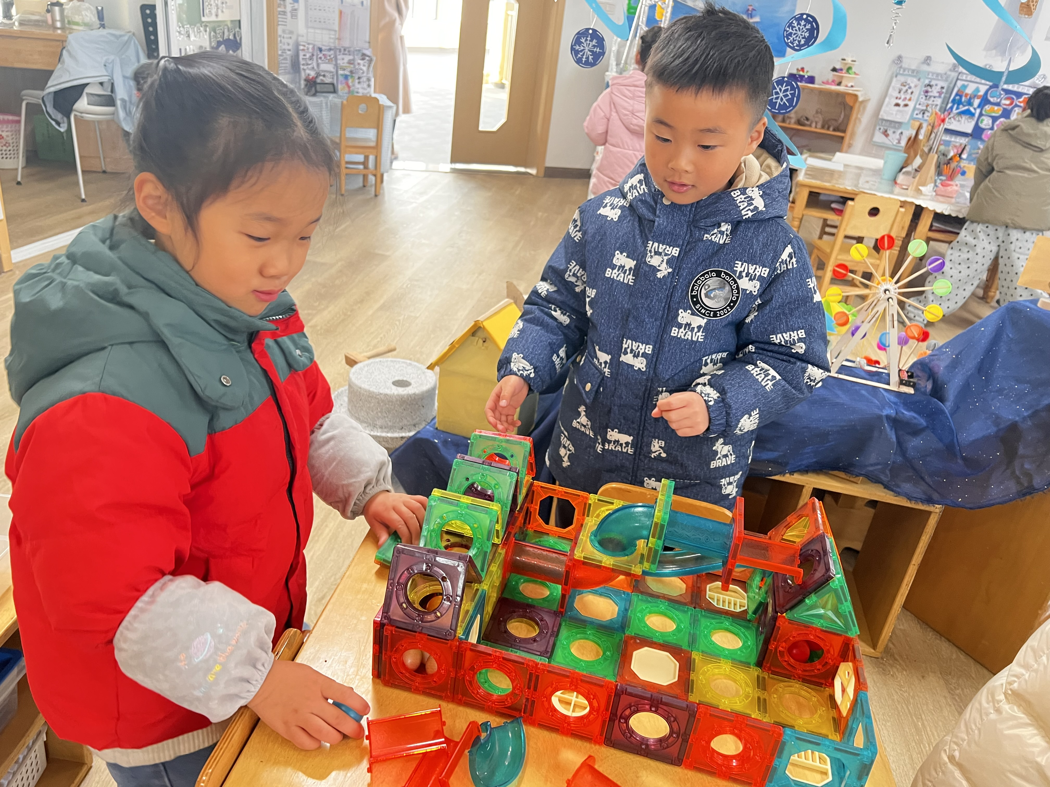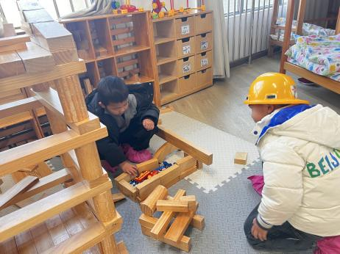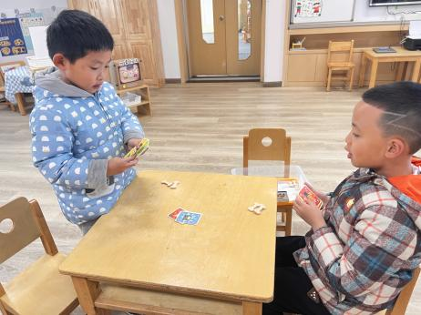
益智区
彦承毅和张铭浩两位小朋友在玩狗狗排队的游戏，两位小朋友轮流出牌，看谁最先走完。
地面建构区
范歆佑和刘佳富两位小朋友在地面建构用积木拼搭了一个停车场和马路。
科探区
沈洪冉和李雨汐两位小朋友在用磁力片和轨道为小球设计行驶的路线。

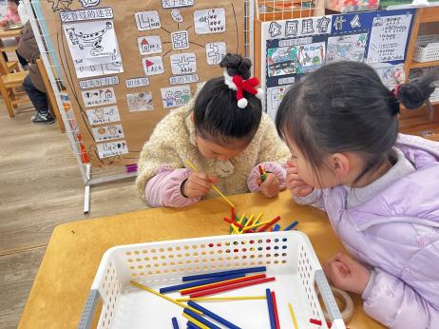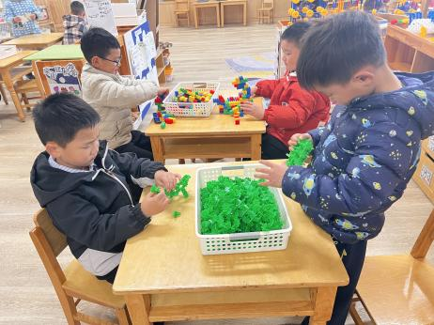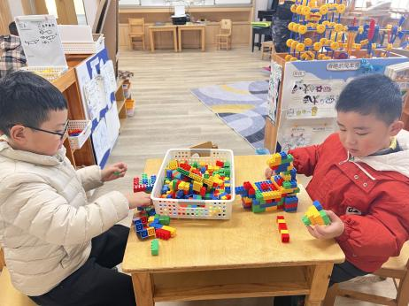
桌面建构区
孙杰文和李玉轩两位小朋友在玩插塑积木，用插塑积木建构城堡和坦克。
地面建构区
恽修齐和王慕阳两位小朋友在建构雪雪花片，准备将昨天没有完成的恐龙继续建构完。
益智区
陈可芯和沙明钰两位小朋友在玩挑小棒的游戏，两位小朋友一人拿着一更棒棒，将自己想要的木棒挑出来，并且不能碰到其他的棒棒，看谁挑出来的最多。

3.集体活动
这是一首清新优美、童趣盎然，具有一定情节的散文诗。它以小雪花为第一人称，用拟人的手法描述了冬天雪花落下，落在房屋、树枝、麦田、高山、地面上，形成的一幅如诗如画的美景。文中生动形象的比喻，不仅能丰富幼儿的生活经验，还能发展幼儿的想象力，大量的排比句也让散文诗读起来朗朗上口，易于记忆。本次活动主要引导幼儿在理解散文诗的基础上根据图谱来朗诵散文诗，感受散文诗的语言美和意境美。
大班幼儿喜欢欣赏文学作品，他们接触过散文诗，能初步感受生动优美的语言和意境，部分幼儿能大胆说出自己的看法，但是对于排比、比喻等修辞手法接触较少，孩子们还不能很好的理解散文中比喻的含义。
散文诗：小雪花
我是洁白的小雪花，我从高高的云层轻盈地飘下。
我落满屋顶，让屋顶铺上一层闪光的银瓦；
我落满树枝，让枝头盛开梨花；我落满松柏，让丰满的棉桃长在绿色的枝桠上；
我落满麦田，让麦苗睡在松软的棉絮下；我落满高山，给山顶披起美丽的白纱；
我落满整个大地，大地呀洁白无瑕。
人们，欢迎我吧！我冻死病菌，消除害虫，我把空气中的灰尘洗刷。
小朋友们，欢迎我吧！我是洁白的小雪花，我从高高的云层轻盈地飘下……

5.生活活动
早点：鲜牛奶、坚果、饼干。
午饭：血糯米饭、冬瓜桑拿鸡、青菜炒香菇、鸡毛菜蛋花汤。
点心：南瓜小米红枣粥、奶酪棒。
水果：车厘子、苹果。

